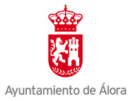
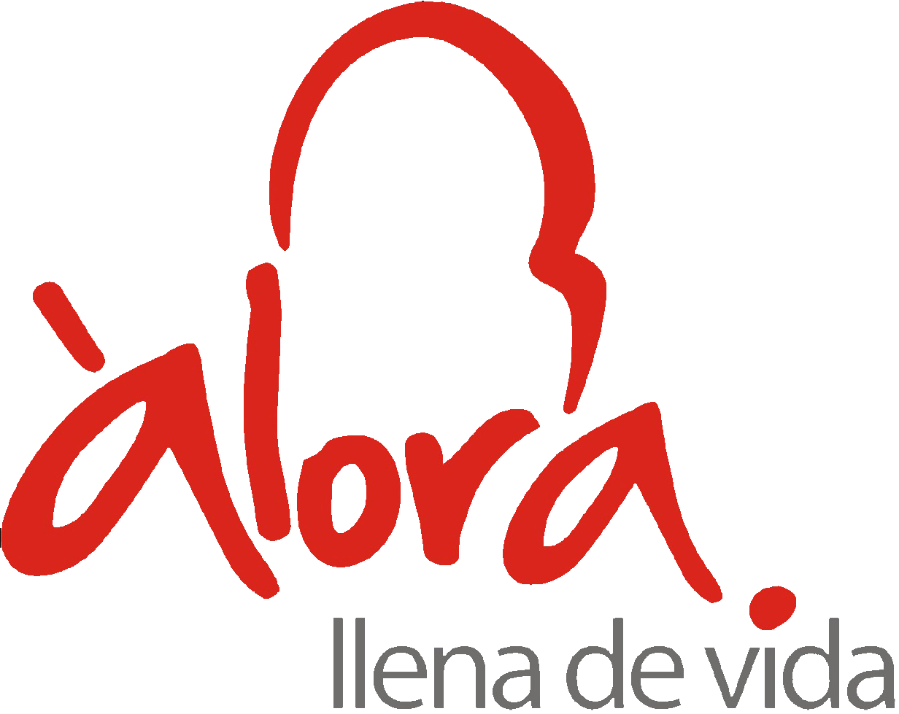
CONCURSO DECORACIÓN DE FACHADAS PARA LA NOCHE DE HALLOWEEN EN ÁLORA
BASES PARA LA PARTICIPACIÓN:

1. TEMÁTICA.

- La decoración de la fachada estará relacionada con la festividad de Halloween, evento que el Excmo. Ayuntamiento de Álora celebrará el 31 de octubre de 2018.

2. DESTINATARIOS/ as o participantes.

- Podrán participar para optar al premio las viviendas ubicadas en Calle La Parra, Calle Ancha, Plaza Baja, Calle Benito Suarez, Calle Postigo, Calle Carril, Calle Ancha y Zona del Arrabal del Castillo.

3. PRESENTACIÓN Y REQUISITOS.

- Cada participante deberá decorar la fachada de su vivienda con motivos relacionados con el terror.

- Se valorará la decoración de fachada más original e inédita.

- Para la participación los/as residentes de la vivienda deberán inscribirse en la Oficina de Turismo o en atención al ciudadano del Ayuntamiento los días 29 y 30 de octubre de 2018 en horario de 10:00 a 14:00 h.

- Las fachadas deberán permanecer decorada hasta el fallo del jurado y fin de la actividad.

4. JURADO Y FALLO.

- Se constituirá un jurado compuesto por 3 personas nombradas por la Concejalía de Cultura del Excmo. Ayuntamiento de Álora.

- El fallo del jurado se hará público en días posteriores a la celebración del evento.

5. ACEPTACIÓN Y MODIFICACIÓN DE LAS BASES.

- La organización y el jurado se reservan el derecho a resolver cualquier duda relacionada con las presentes bases y el desarrollo del concurso.

- El jurado se reserva el derecho a declarar desierto el premio.

- La participación en el presente concurso supone la aceptación íntegra de las presentes bases.

6. PREMIO.
- El primer premio a la mejor fachada será de 100 €.
- El segundo premio a la mejor fachada será de 50 €.

